⚽ Football Scout
Manuale di Analisi Tecnica
Pipeline di Scouting Oggettivo: dalla Raccolta Dati alla Ricerca Semantica
Versione 2.0 — Marzo 2026

Introduzione
Football Scout è un sistema di scouting calcistico basato esclusivamente su dati oggettivi provenienti da fonti statistiche affidabili. Il sistema elimina completamente la dipendenza dai rating soggettivi FIFA/Kaggle, sostituendoli con score calcolati da statistiche reali di gioco.
Questo manuale descrive in dettaglio la pipeline di analisi tecnica, suddivisa in 5 fasi progressive che trasformano i dati grezzi in ricerche semantiche precise.

Panoramica della Pipeline
Il diagramma seguente illustra le 5 fasi della pipeline, dalla raccolta dei dati raw fino al motore di ricerca semantica:
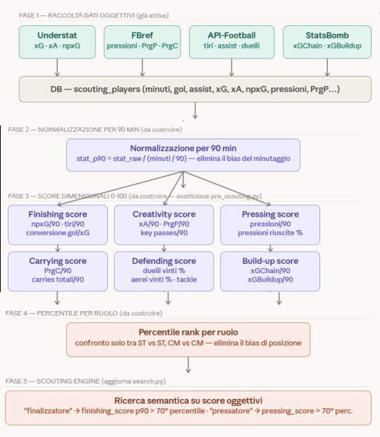
Figura 1 — Pipeline completa di analisi tecnica (5 fasi)
La pipeline è progettata per essere:
- Completamente oggettiva: ogni dato proviene da statistiche reali di partita
- Indipendente dalla posizione: i percentili confrontano giocatori dello stesso ruolo
- Semantica: l'utente può cercare con linguaggio naturale italiano
- Incrementale: ogni fase arricchisce i dati della fase precedente

FASE 1 — Raccolta Dati Oggettivi
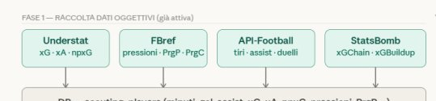
Figura 2 — Fase 1: le sorgenti dati e il database centrale

Descrizione
La Fase 1 è già attiva e si occupa di raccogliere le statistiche grezze di stagione da quattro sorgenti dati esterne, consolidandole nella tabella centrale del database: scouting_players.

Sorgenti Dati

Understat
Fornisce: xG (expected goals), xA (expected assists), npxG (non-penalty expected goals) per giocatore per stagione.
- URL: understat.com
- Accesso: gratuito, scraping tramite libreria understat
- Frequenza: aggiornamento stagionale
- Campi chiave: xg_per90, xa_per90, npxg_per90

FBref
Fornisce: pressioni, passaggi progressivi (PrgP), conduzioni progressive (PrgC), statistiche avanzate complete per stagione.
- URL: fbref.com
- Accesso: scraping con cloudscraper + BeautifulSoup
- Campi chiave: pressures_season, pressure_regains_season, progressive_passes, progressive_carries, tackles_season, interceptions_season

API-Football
Fornisce: tiri totali e in porta, assist, duelli (totali e vinti in %), passaggi chiave.
- URL: v3.football.api-sports.io
- Accesso: API key (free tier: 100 req/giorno)
- Campi chiave: shots_season, shots_on_target_season, duels_total_season, duels_won_pct, key_passes_season

StatsBomb
Fornisce: xGChain (xG di ogni azione in cui il giocatore tocca la palla) e xGBuildup (contributo al build-up escludendo il tocco finale).
- URL: github.com/statsbomb/open-data
- Accesso: open data gratuito, dati storici
- Campi chiave: xgchain_per90, xgbuildup_per90

Database Centrale
Tabella: scouting_players
Colonne principali: id, name, position, club, nationality, age, preferred_foot, goals_season, assists_season, minutes_season, games_season, shots_season, shots_on_target_season, key_passes_season, xg_per90, xa_per90, npxg_per90, xgchain_per90, xgbuildup_per90, progressive_passes, progressive_carries, pressures_season, pressure_regains_season, tackles_season, interceptions_season, duels_total_season, duels_won_season, duels_won_pct, aerial_duels_won_pct, pass_accuracy_pct, last_updated_understat, last_updated_fbref, last_updated_api_football, last_updated_statsbomb

FASE 2 — Normalizzazione per 90 Minuti
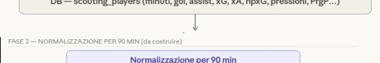
Figura 3 — Fase 2: normalizzazione per eliminare il bias del minutaggio

Descrizione
La Fase 2 normalizza tutte le statistiche grezze di stagione dividendole per i minuti giocati, esprimendole in valori "per 90 minuti". Questo elimina il bias del minutaggio: un giocatore che ha giocato 500 minuti non è direttamente confrontabile con uno che ne ha giocati 2000.

Formula
Normalizzazione per 90
stat_p90 = stat_raw / (minuti / 90)
Esempio: se un giocatore ha segnato 8 gol in 1800 minuti
goals_p90 = 8 / (1800/90) = 8 / 20 = 0.40 gol per 90 minuti

Implementazione
La normalizzazione è implementata nella funzione normalize_per90() in app/services/scoring.py. La funzione riceve un oggetto ScoutingPlayer e restituisce un dizionario di valori intermedi (NON salvati nel DB — usati solo da compute_objective_scores).
Valori già per-90 dalle sorgenti (non ri-normalizzati): xg_per90, xa_per90, npxg_per90, xgchain_per90, xgbuildup_per90 — provengono già normalizzati da Understat/StatsBomb.
Valori percentuali (non normalizzati per minuti): duels_won_pct, aerial_duels_won_pct, pass_accuracy_pct — sono già in formato 0-100%.

Trigger
La normalizzazione viene eseguita automaticamente:
- Al termine di ogni importazione dati (trigger automatico in background)
- Manualmente: POST /admin/recalculate-scores
- Da terminale: python -m app.services.scoring

FASE 3 — Score Dimensionali 0-100
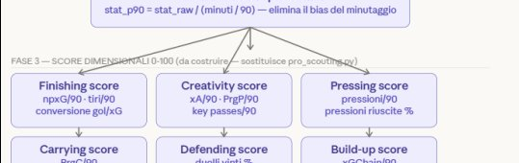
Figura 4 — Fase 3: i sei score dimensionali oggettivi

Descrizione
La Fase 3 calcola sei score compositi 0-100, ognuno che misura una dimensione specifica del gioco. Ogni score è calcolato come combinazione ponderata di metriche normalizzate per 90, scalate rispetto a soglie di riferimento che rappresentano il top-5% dei giocatori di Serie A/Premier League.

1. Finishing Score
Misura la pericolosità realizzativa: qualità e quantità del tiro.
Formula Finishing Score
finishing = (npxG/90 / 0.60) × 0.50
+ (tiri/90 / 5.0) × 0.30
+ (goal_conversion / 0.25) × 0.20
goal_conversion = gol reali / xG stimati (>1 = overperforming)

2. Creativity Score
Misura la capacità di creare occasioni per i compagni.
Formula Creativity Score
creativity = (xA/90 / 0.40) × 0.40
+ (passaggi_progressivi/90 / 8.0) × 0.35
+ (key_passes/90 / 2.5) × 0.25

3. Pressing Score
Misura l'intensità e l'efficacia del pressing difensivo.
Formula Pressing Score
pressing = (pressioni/90 / 20.0) × 0.50
+ (recuperi_da_pressing/90 / 3.0) × 0.50

4. Carrying Score
Misura la capacità di portare la palla in avanti con continuità.
Formula Carrying Score
carrying = (conduzioni_progressive/90 / 5.0) × 0.60
+ (tocchi_area_avversaria/90 / 4.0) × 0.40

5. Defending Score
Misura l'efficacia difensiva su duelli, duelli aerei e contrasti.
Formula Defending Score
defending = (duels_won_pct / 65.0) × 0.40
+ (aerial_won_pct / 65.0) × 0.35
+ (tackle/90 / 3.0) × 0.25

6. Build-up Score
Misura il contributo al gioco di costruzione dal basso.
Formula Build-up Score
buildup = (xGChain/90 / 0.80) × 0.60
+ (xGBuildup/90 / 0.50) × 0.40

Scalatura e Soglie di Riferimento
Ogni componente viene scalata con la funzione: scale(value, ref) = min(value/ref × 100, 100). Le soglie ref rappresentano valori "eccellenti" tipici del top-5% di Serie A/Premier League.

Score Legacy (compatibilità UI)
Per compatibilità con i componenti frontend esistenti, vengono anche calcolati:
- heading_score = aerial_won_pct_scaled×0.60 + defending_score×0.40
- build_up_score = buildup_obj_score (alias)
- defensive_score = defending_obj_score (alias)

FASE 4 — Percentile per Ruolo
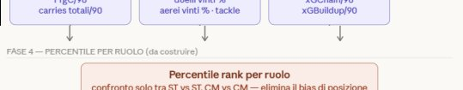
Figura 5 — Fase 4: calcolo del percentile per eliminare il bias di posizione

Descrizione
La Fase 4 converte gli score assoluti (0-100) in percentili calcolati confrontando ogni giocatore SOLO con giocatori dello stesso ruolo. Questo elimina il bias di posizione: un difensore con defending_score=65 potrebbe essere nell'80° percentile tra i difensori, mentre un attaccante con lo stesso score potrebbe essere solo nel 40° percentile tra gli attaccanti.

Funzionamento
Logica percentile
Per ogni score dimensionale (finishing, creativity, pressing, carrying, defending, buildup):
1. Raggruppa i giocatori per posizione (ST vs ST, CM vs CM, CB vs CB, ecc.)
2. Ordina per score all'interno del gruppo
3. Assegna il rango percentile: 100° = il migliore del ruolo, 0° = il peggiore
Implementazione: scipy.stats.percentileofscore() in app/services/percentiles.py

Colonne generate
Per ogni score viene calcolato il percentile corrispondente:
- finishing_score → finishing_pct
- creativity_score → creativity_pct
- pressing_score → pressing_pct
- carrying_score → carrying_pct
- defending_obj_score → defending_pct
- buildup_obj_score → buildup_pct

Utilizzo nella ricerca
Soglie interpretative nei percentili:
- percentile > 70: top 30% nel proprio ruolo — "buono"
- percentile > 80: top 20% — "ottimo"
- percentile > 90: top 10% — "eccellente"

FASE 5 — Scouting Engine (Ricerca Semantica)
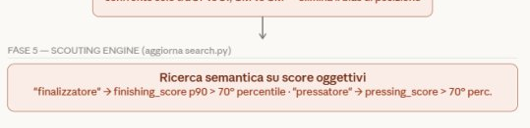
Figura 6 — Fase 5: il motore di ricerca semantica su score oggettivi

Descrizione
La Fase 5 è il cuore del sistema di scouting. Il modulo search.py trasforma una query in linguaggio naturale italiano in condizioni SQL che filtrano i giocatori in base agli score oggettivi calcolati nelle fasi precedenti.

SEMANTIC_MAP
Il dizionario SEMANTIC_MAP mappa keyword italiane (o frasi) a condizioni SQLAlchemy. Ogni entry è una lambda che restituisce un filtro SQL:
Esempi SEMANTIC_MAP
"finalizzatore" → finishing_pct ≥ 70 OPPURE (finishing_pct IS NULL AND finishing_score ≥ 65)
"pressatore" → pressing_pct ≥ 70 OPPURE (pressing_pct IS NULL AND pressing_score ≥ 60)
"scarsa in difesa" → position IN (CB, LB, RB, DM) AND defending_pct ≥ 70
"mancino" → preferred_foot = 'Left'
"under 25" → age ≤ 25

Logica Fallback Percentile → Score Assoluto
Per gestire i giocatori che non hanno ancora un percentile calcolato (pochi minuti giocati), ogni condizione su percentile ha un fallback sullo score assoluto:
Funzione _pct_or_score()
_pct_or_score(pct_col, score_col, pct_threshold, score_threshold)
Ritorna: pct_col >= pct_threshold
OR (pct_col IS NULL AND score_col >= score_threshold)

Interpretazione di frasi negative
Il sistema interpreta anche le frasi negative relative ai punti deboli della squadra. Ad esempio, se la squadra ha il punto debole "Scarsa in difesa", il sistema cerca automaticamente difensori con alto defending_pct — ovvero la soluzione al problema:
Team Traits → Scouting
"Scarsa in difesa" → cerca CB/LB/RB/DM con defending_pct ≥ 70
"Scarsa efficacia di testa" → cerca giocatori con heading_score ≥ 65
"Problemi difensivi" → cerca difensori con defending_pct ≥ 65
"Difficoltà in uscita" → cerca giocatori con buildup_pct ≥ 60

Ordinamento risultati
I risultati vengono ordinati su due livelli:
- Priorità 1 (ASC): giocatori CON dati (xg_per90 o finishing_score non NULL) prima di quelli senza dati
- Priorità 2 (DESC): somma dei percentili disponibili (finishing_pct + creativity_pct + defending_pct)

Filtri espliciti
Oltre alla ricerca semantica testuale, il sistema supporta filtri espliciti combinabili:
- position: codice ruolo (ST, CM, CB, GK, ...)
- min_age / max_age: fascia d'età
- nationality: nazionalità (ricerca parziale)
A partire dalla versione 2.0, la query testuale q è opzionale: si può cercare con soli filtri espliciti.

Architettura del Sistema

Stack tecnologico
- Backend: FastAPI (Python 3.11) + SQLAlchemy + PostgreSQL
- Frontend: Vue 3 + Vite + Pinia (state management)
- Infrastruttura: Docker Compose
- Librerie analisi: pandas, scipy, numpy

File principali
Struttura backend
app/models/models.py — modello ScoutingPlayer (DB schema)
app/services/scoring.py — Fasi 2 e 3 (normalizzazione + score)
app/services/percentiles.py — Fase 4 (percentili per ruolo)
app/services/search.py — Fase 5 (ricerca semantica)
app/routers/scouting.py — API endpoint /scouting/search
app/routers/global_scouting.py — API endpoint /global-scouting/*
app/routers/admin.py — Trigger ricalcolo score
app/services/sources/ — Connettori sorgenti dati
Struttura frontend
src/views/ScoutingSearch.vue — Pagina scouting semantico
src/views/GlobalScoutingView.vue — Pagina scouting globale
src/views/TeamTraits.vue — Gestione punti di forza/debolezza
src/views/DataIngestion.vue — Importazione dati
src/views/DatabaseExplorer.vue — Esplora DB
src/stores/teamStore.js — Store Pinia (team + traits + suggestions)
src/utils/positions.js — Dizionario posizioni IT

Flusso di aggiornamento
Il flusso completo dall'importazione alla ricerca:
- 1. Utente avvia importazione da /data-ingestion
- 2. Il backend scarica i dati dalle sorgenti attive
- 3. I dati raw vengono salvati in scouting_players
- 4. Al termine dell'importazione, viene triggerato automaticamente /admin/recalculate-scores
- 5. Fase 2: normalize_per90() calcola i valori per 90 minuti per ogni giocatore
- 6. Fase 3: compute_objective_scores() calcola i 6 score dimensionali
- 7. Fase 4: recalculate_percentiles() calcola i percentili per ruolo
- 8. I giocatori sono ora disponibili per la ricerca semantica

Football Scout — Manuale Tecnico v2.0 | Marzo 2026

